SmartWalls

Korisničko uputstvo

Verzija 1.0

Istorija revizija

|  |  |  |  |
| --- | --- | --- | --- |
| **Datum** | **Verzija** | **Opis** | **Autori** |
| 11.6.2023 | 1.0 | Finalna verzija | Natalija Grujičić,  Milica Vidojković,  Mina Stanković,  Selena Dimitrijević |

Sadržaj

1 Uvod 4

2 Početna stranica portala 4

2.1 Korišćenje navigacije sa početne strane 5

2.2 Prijavljivanje registrovanog korisnika na sistem 5

3 Izgled i funkcionalnosti profila stanara 6

3.1 Profil 6

3.2 Pregled kvarova 6

3.3 Prijavi kvar 7

3.4 Pregled početne strane 15

3.5 P 16

4 Izgled i funkcionalnosti profila upravnika 17

5.1 Profil 17

5.2 Pregled 18

5.3 Pri 18

5.4 Pregled 19

5.5 Pregled 19

5.6 Pregl 20

5 Izgled i funkcionalnosti profila direktora 21

6.1 Upravljanje ko 21

6.2 Upravljanje nev 22

6.3 Upravljanje u 22

6.4 Upravljanje tre 23

6.5 Upravljanje 25

6 Izgled i funkcionalnosti profila saradnika 21

6.1 Upravljanje 21

6.2 Upravljanje 22

6.3 Upravljanje k 23

6.4 Upravljanje n 23

Korisničko uputstvo za SmartWalls Web aplikaciju

# Uvod

SmartWalls sistem je web aplikacija namenjena efikasnom upravljanju stambenim zajednicama, omogućavajući online prijavu problema i unapređujući komunikaciju između korisnika i zaposlenih u jednoj firmi. Sistem pruža osnovne informacije o zgradi i stanarima, uključujući podatke o postojećim problemima i dugovanjima firme prema saradnicima.

Iako SmartWalls sistem ne obuhvata online naplatu usluga, korisnici će imati uvid u stanje svojih računa. Glavni fokus sistema je na upravljanju stambenim prostorom i podršci zajednici stanara, pružajući web platformu za stanara i upravljanje zgradom.

Sa svojim funkcionalnostima, SmartWalls sistem ima za cilj da unapredi upravljanje stambenim zajednicama, pružajući stanarima praktično i korisnički prijateljsko okruženje za prijavu problema, efikasnu komunikaciju sa osobljem i pristup neophodnim informacijama o njihovom životnom okruženju.

Centralizacijom web verzije oglasne table i prijave problema, sistem ima za cilj da poboljša efikasnost i brzinu rešavanja problema u zgradi, što doprinosi boljem celokupnom iskustvu stanara.

SmartWalls sistem predstavlja sveobuhvatno rešenje za upravljanje stambenim prostorom, pružajući korisnicima i zaposlenima mogućnost lakše interakcije i obezbeđujući glatko funkcionisanje rešavanja kvarova i naplate istih.

# Početna stranica portala

Početna stranica portala, javna stranica koje i korisnici bez profila mogu da vide, izgleda kao na sledećoj slici:

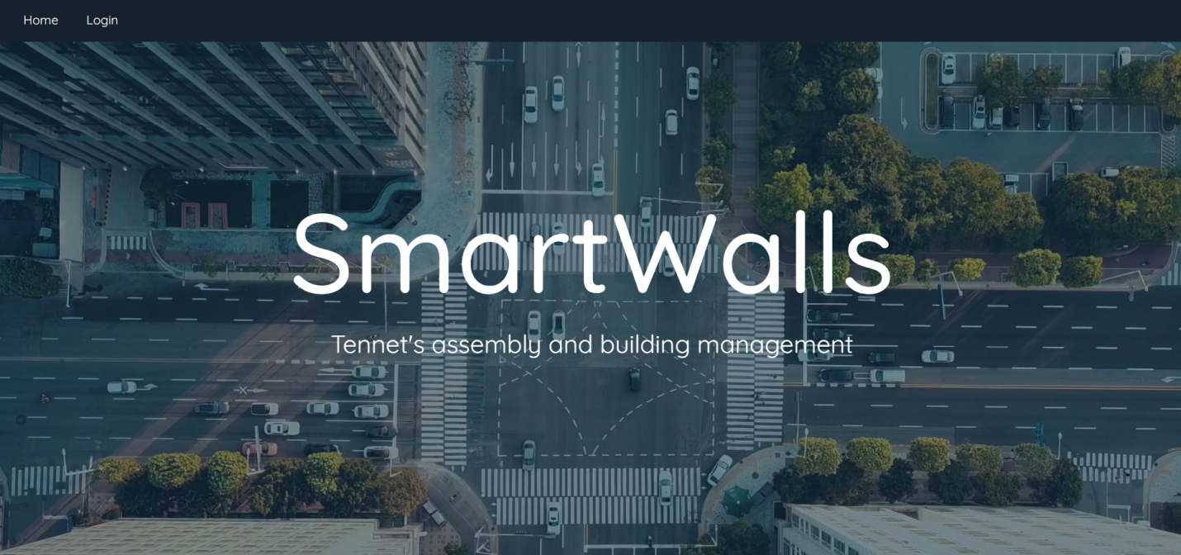

# 1 Korišćenje navigacije sa početne strane

Posetiocu Web portala je dostupno da pregleda osnovne informacije koje se nalaze na početnoj strain ili da ode na login.



## 2 Prijavljivanje registrovanog korisnika na sistem

Posetilac Web portala može otvoriti svoj nalog i postati korisnik aplikacije klikom na *Registruj se* na početnoj strani portala i popunjavanjem forme koja mu se tada otvara. Posetilac unosi svoje lične podatke, username i password i klikom na dugme *Registruj se* postaje korisnik sa dodatnim mogućnostima*.*

Kako bi korisnik izvršio autentifikaciju i prijavio se na aplikaciju, neophodno je da klikne na dugme Prijavi se na početnoj strani, unese svoj username i password u polja na formi koja mu se tom prilikom otvara i klikne na dugme Log in.

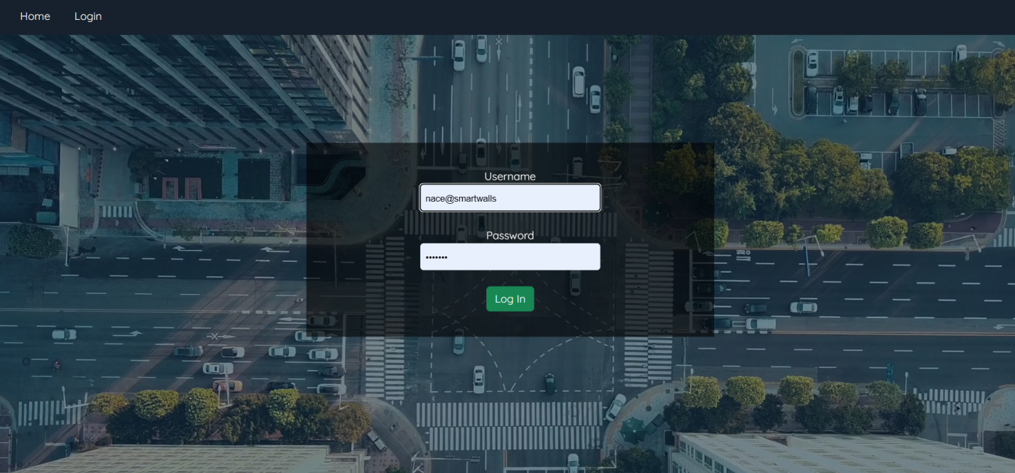

# Izgled i funkcionalnosti profila stanara

Nakon prijavljivanja na sistem, otvara se stranica profila tog korisnika, a moguća je navigacija do ostalih stranica:

## 1 Profil

Nakon prijavljivanja na sistem, otvara se stranica profila kojoj je moguće pristupiti i iz navigacionog bara 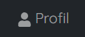.

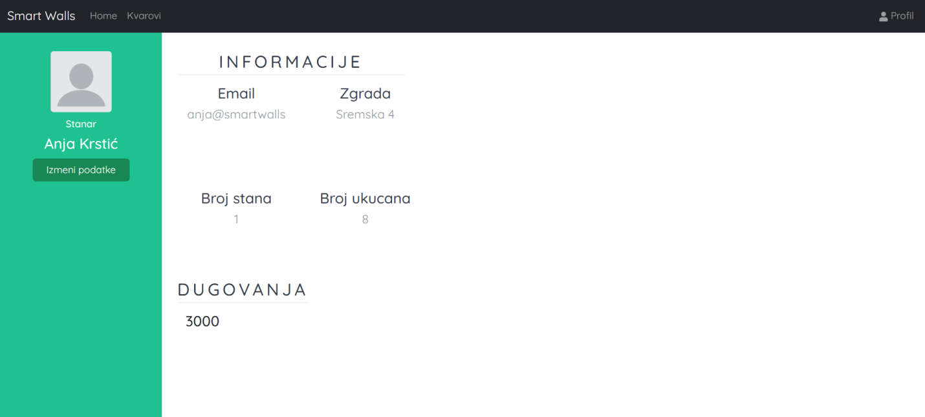

# 2 Pregled kvarova

Stanaru se omogućava pregled svih kvarova koje je do sada prijavio. Ako nema nijedan, prikazuje se odgovarajuća poruka. Ako ima, pokazuje tabelu koja sadrži informacije o tim entitetima, bez detalja koji stanaru nisu neophodni.

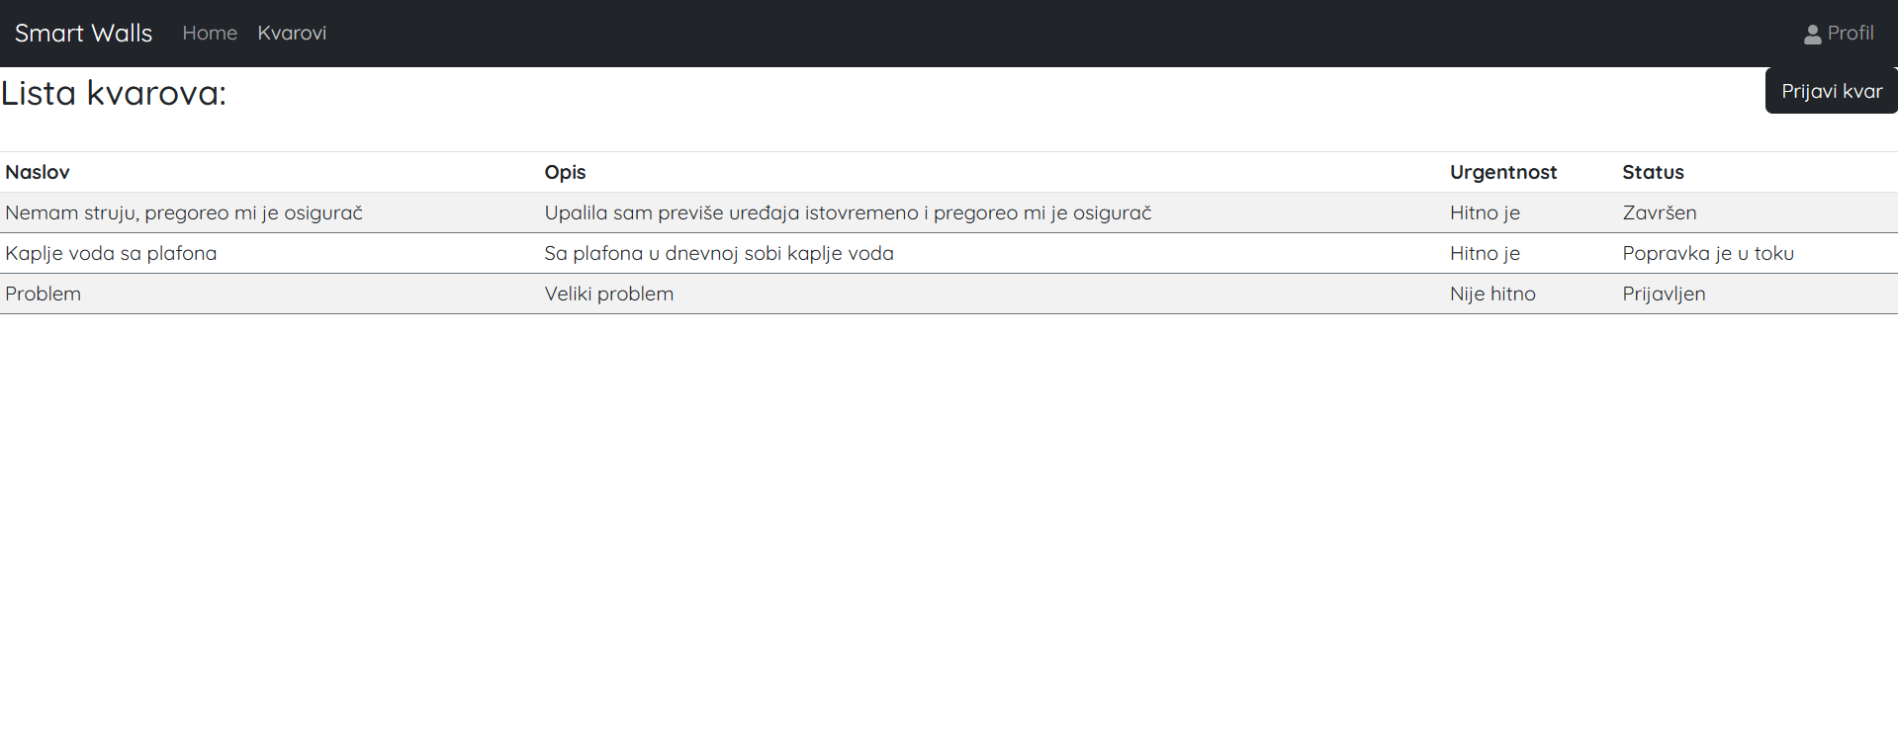

# 3. 3 Opcija Prijavi kvar

Na stranici kvarova, stanar ima dugme Prijavi kvar čijim klikom otvara formu koju treba popuniti odgovarajućim podacima:

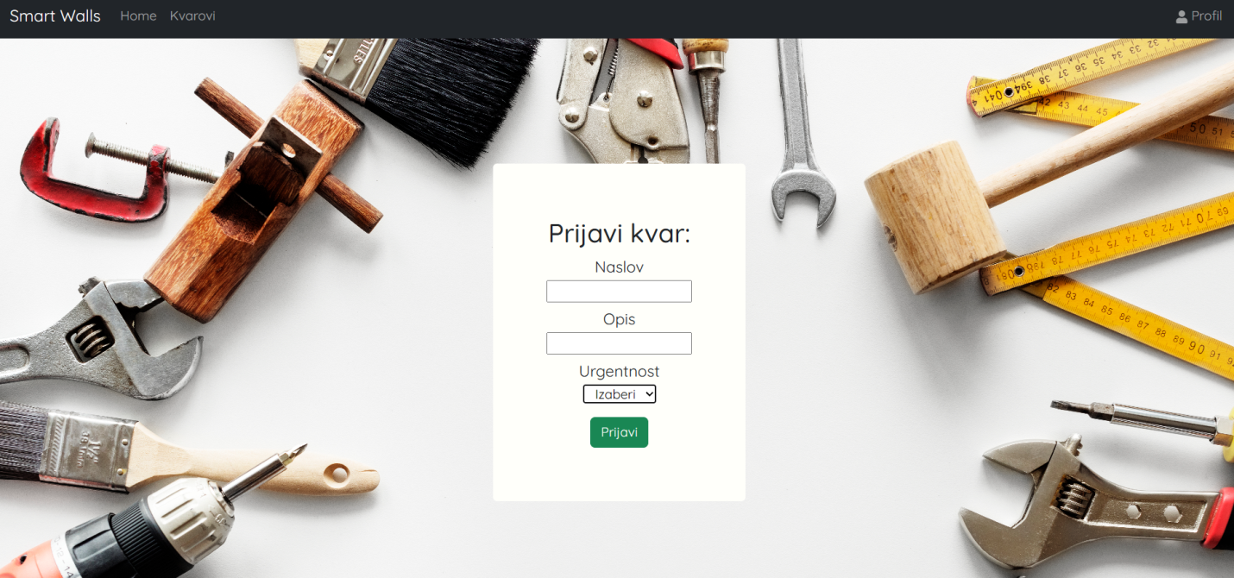

**3. 4 Pregled početne strane**

Stanaru se nakon odabira Home prikazuje početnu stranu Smart Walls portala, koja uz originalne slike daje kratak opis aplikacije kao i cilj njenog stvaranja.

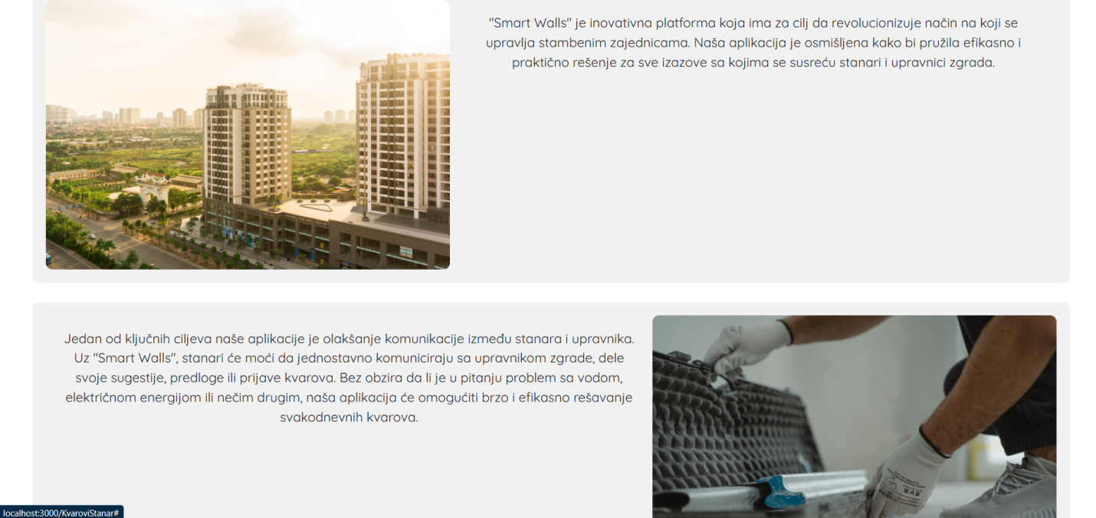  
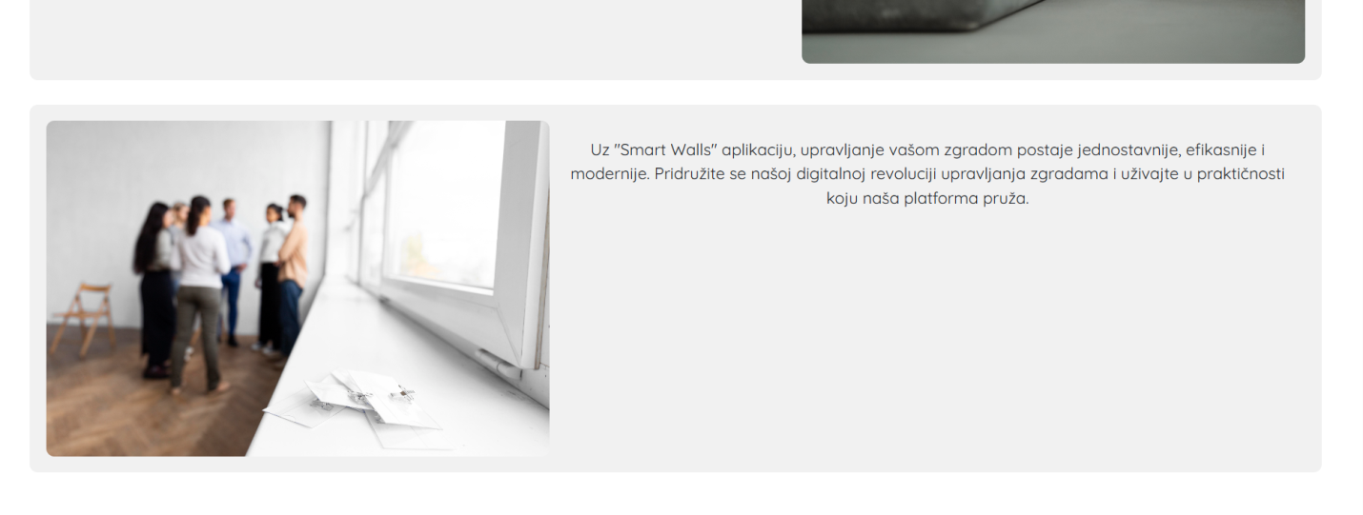

# Izgled i funkcionalnosti profila upravnika

Nakon prijavljivanja na sistem, otvara se stranica profila kojoj je moguće pristupiti i iz navigacionog bara .

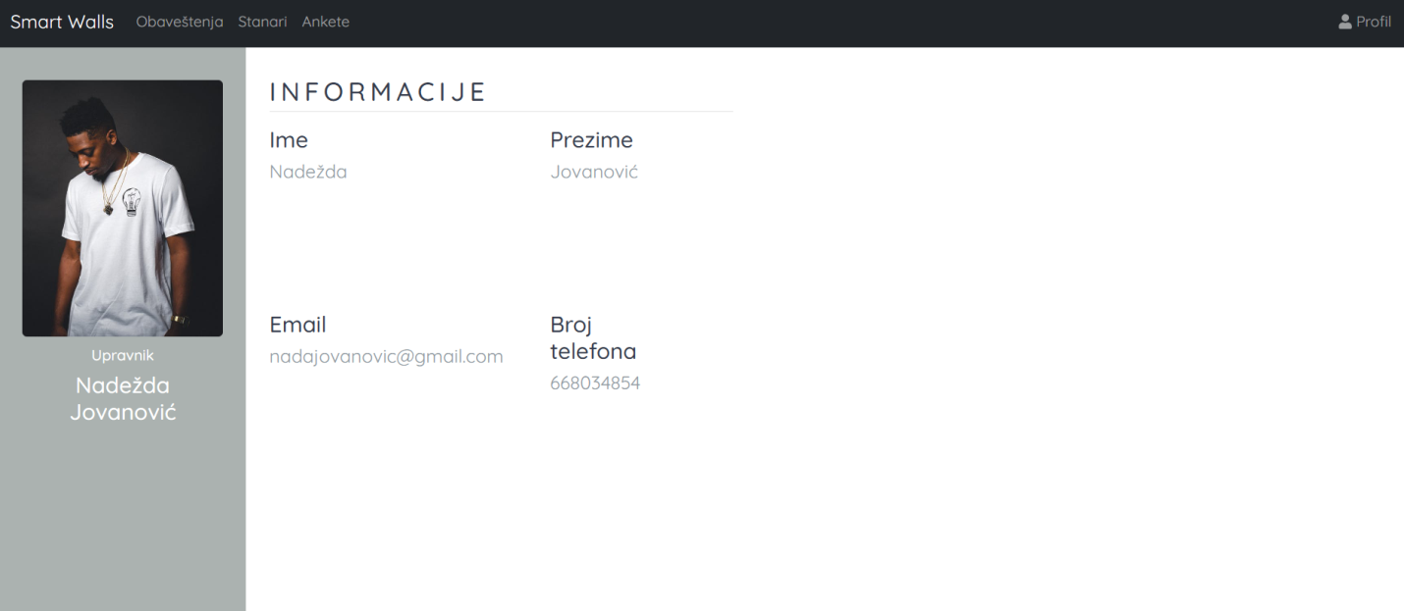

Klikom na dugme *Promeni lozinku* prikazuje se polje za unos stare lozinke, nakon klika na dugme *Ok* vrši se provera unete lozinke.

U slučaju unete pogrešne lozinke, prikazuje se poruka o grešci.

U slučaju unete ispravne lozinke, prikazuje se polje za unos nove lozinke, nakon klika na dugme *Ok* vrši se ažuriranje lozinke.

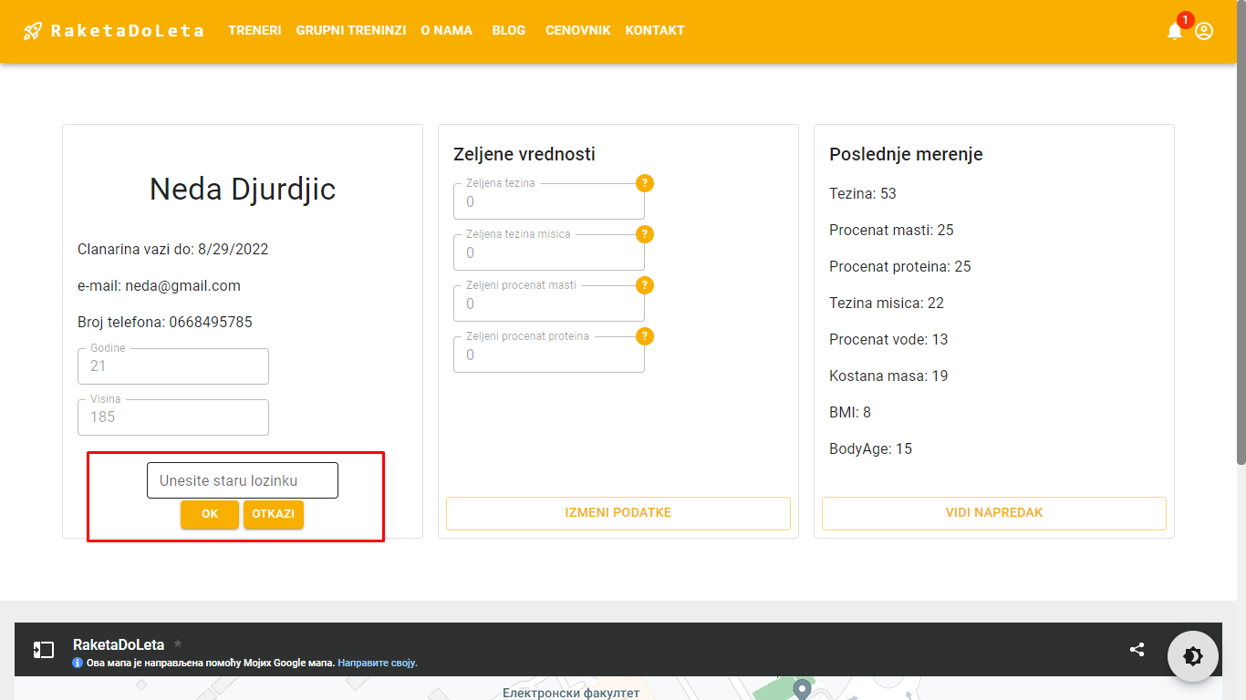

Klikom na dugme *Izmeni podatke* omogućava se promena vrednosti željenih parametara, kao i visine i broja godina korisnika.

Nakon unetih željenih izmena, klikom na dugme *Ok* vrši se ažuriranje unetih vrednosti.

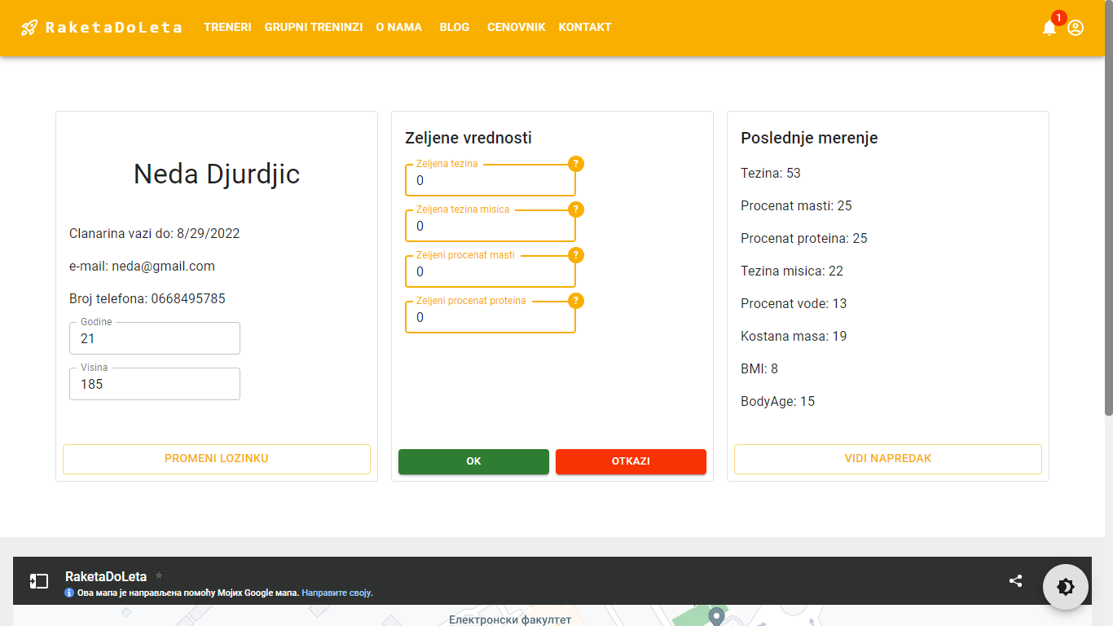

Klikom na dugme *Vidi napredak*, otvara se nova stranica za praćenje napretka, koja je detaljno opisana u sekciji 4.5.

## Zakazivanje personalnih treninga

Korisniku se nakon odabira *Treneri* prikazuje spisak trenera kod kojih je moguće zakazati pesonalne treninge. Klikom na dugme *Zakaži trening*, korisniku se forma za zakazivanje treninga, gde je potrebno najpre uneti datum, odabrati jedan od slobodnih termina za odabrani datum, tip treninga, trajanje treninga i intenzitet treninga.

Nakon unosa svih potrebnih parametara, klikom na dugme *Potvrdi* korisniku se prikazuje poruka o uspešno zakazanom treningu ili poruka o grešci koja je nastupila prilikom zakazivanja treninga.

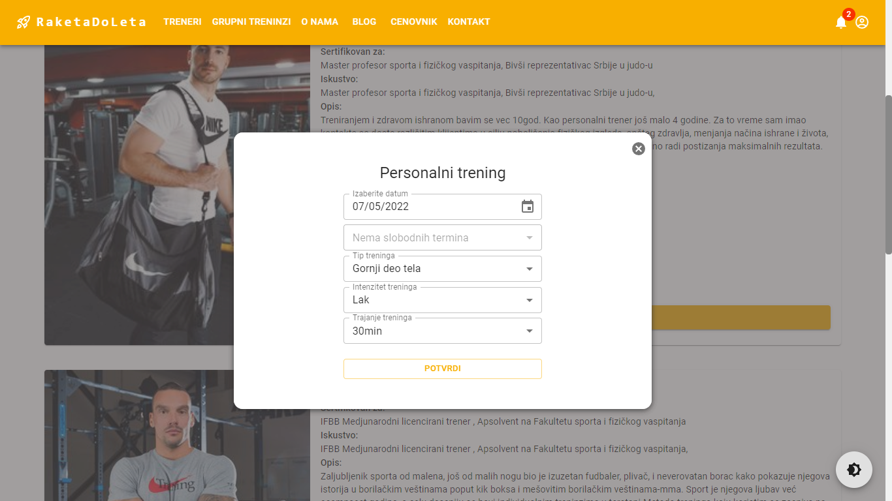

## Prijava na grupni trening

Korisniku se nakon odabira *Grupni treninzi* prikazuje spisak grupnih treninga na koje je moguće prijaviti se.

Klikom na dugme Zakazite trening prikazuje se tab sa datumima, pomoću kojeg klijent pronalazi odgovarajući termin za sebe. Klikom na dugme Zakazi vrši se provera da li korisnik ima uplaćenu članarinu za odabranu uslugu. Ukoliko je sve u redu, korisniku se prikazuje poruka za uspešno zakazan trening, ili poruka o grešci ukoliko postoji problem prilikom prijave na trening.

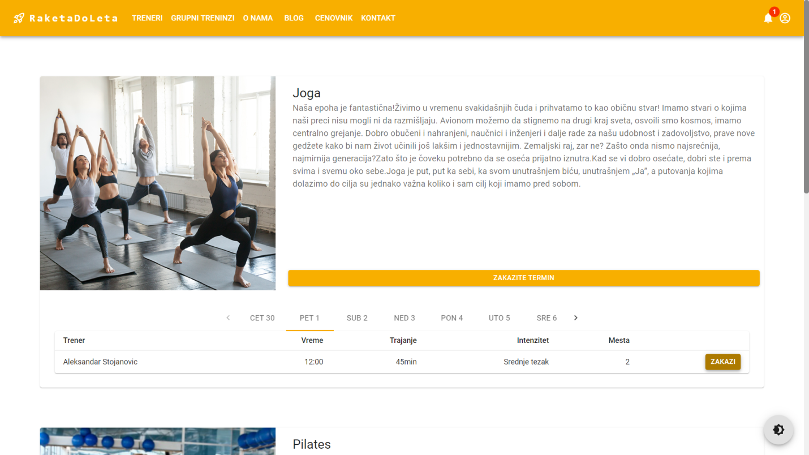

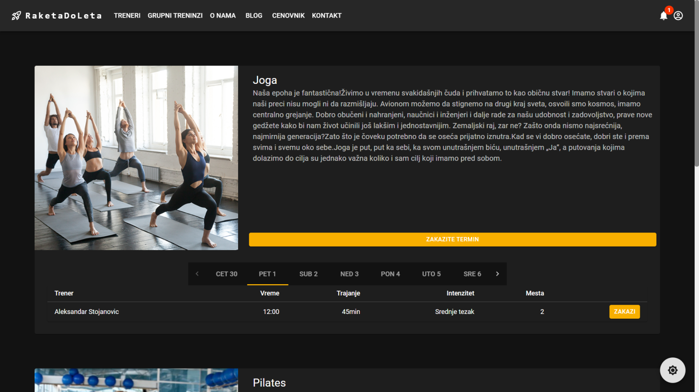

## Pregled dosadašnjih zakazanih treninga

Korisnik ima uvid u sva dosadašnja zakazivanja treninga, kako grupnih tako i personalnih, i uvid u status zakazanih treninga, mogu biti *Odobreno,* *Odbijena ili Na čekanju.*

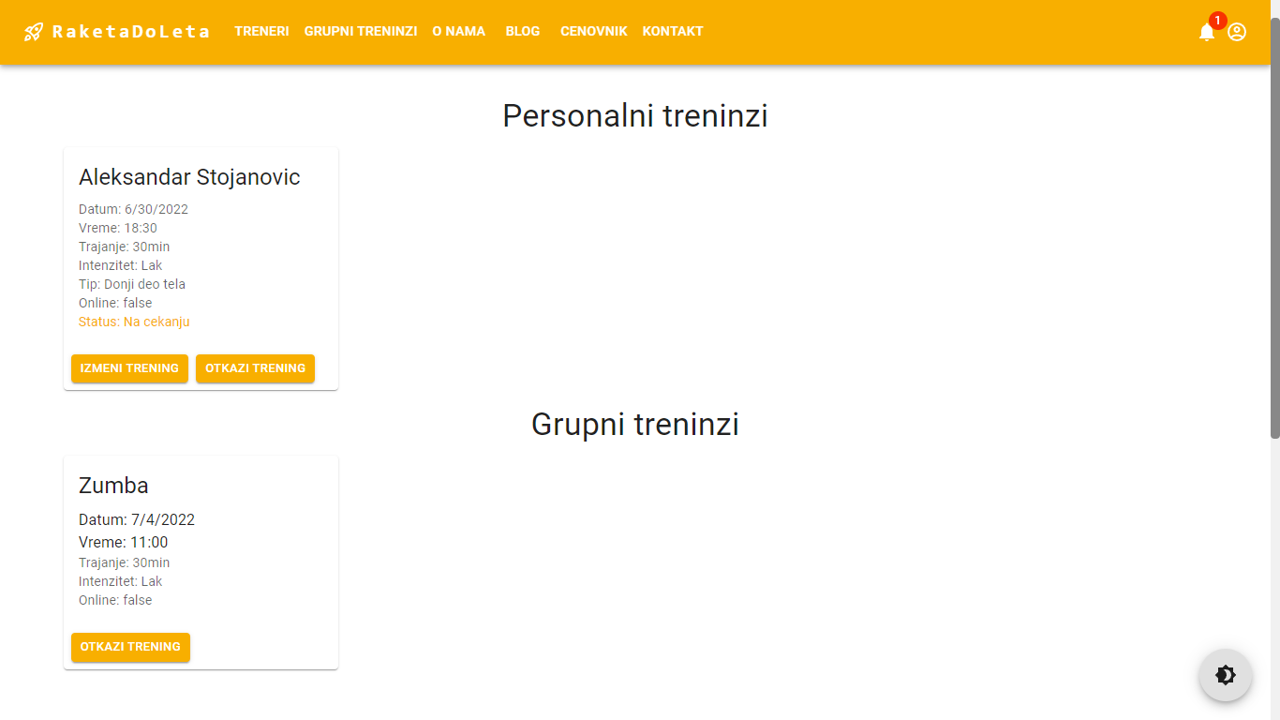

Korisnik ima mogućnost izmene treninga, tačnije tipa, intenziteta i trajanja treninga, dok se datum i vreme treninga ne mogu menjati. Klikom na dugme *Izmeni trening* otvara se forma za izmenu treninga sa poljima koja omogućavaju unos i izmenu pomenutih parametara. Nakon unosa parametara, klikom na dugme *Potvrdi*, treneru se šalje zahtev za izmenom treninga, dok se korisniku vraća poruka o uspešno poslatom zahtevu ili poruka o grešci ukoliko je do nje došlo.

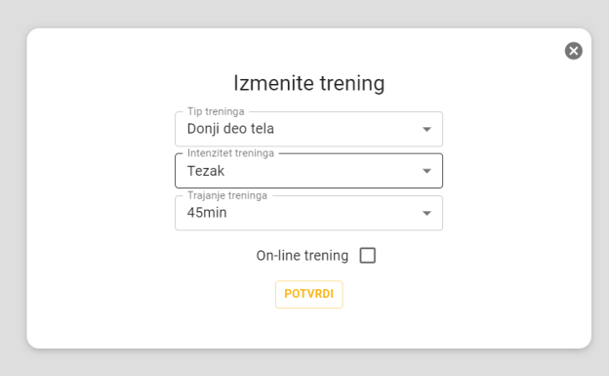

Korisnik ima mogućnost otkazivanja treninga, koje se obavlja klikom na dugme *Otkazi trening,* nakon čega se treneru šalje obaveštenje o otkazanom treningu, dok korisniku vraća poruka o uspešno otkazanom treningu ili poruka o grešci ukoliko je do nje došlo.

## Pregled napretka

Korisnik ima uvid u svoj dosadašnji napredak, pregled informacija sa poslednjeg merenja i grafički ilustrovan pregled željenih i trenutnih parametara.

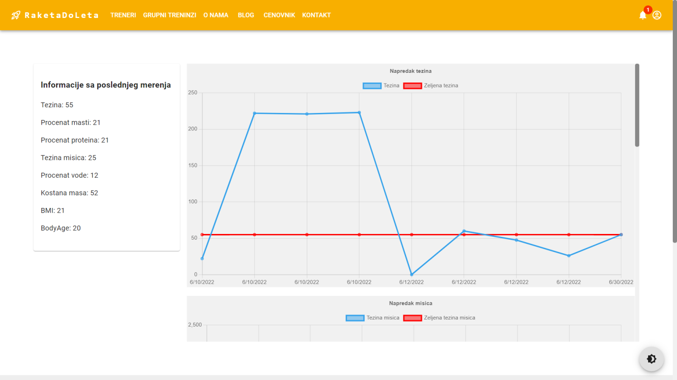

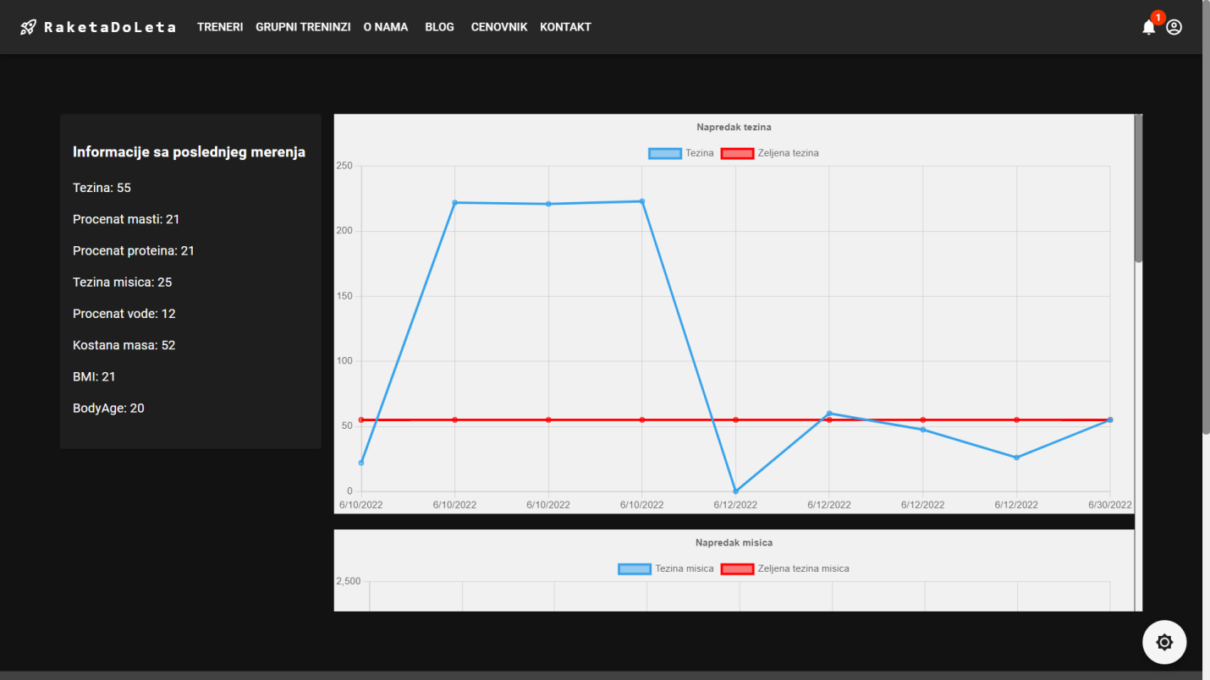

## Profil

Treneru se nakon odabira *Profil* iz menija prikazuju informacije o nalogu, kalendar aktivnosti, opcije za zakazivanje grupnih treninga i unos novih termina.

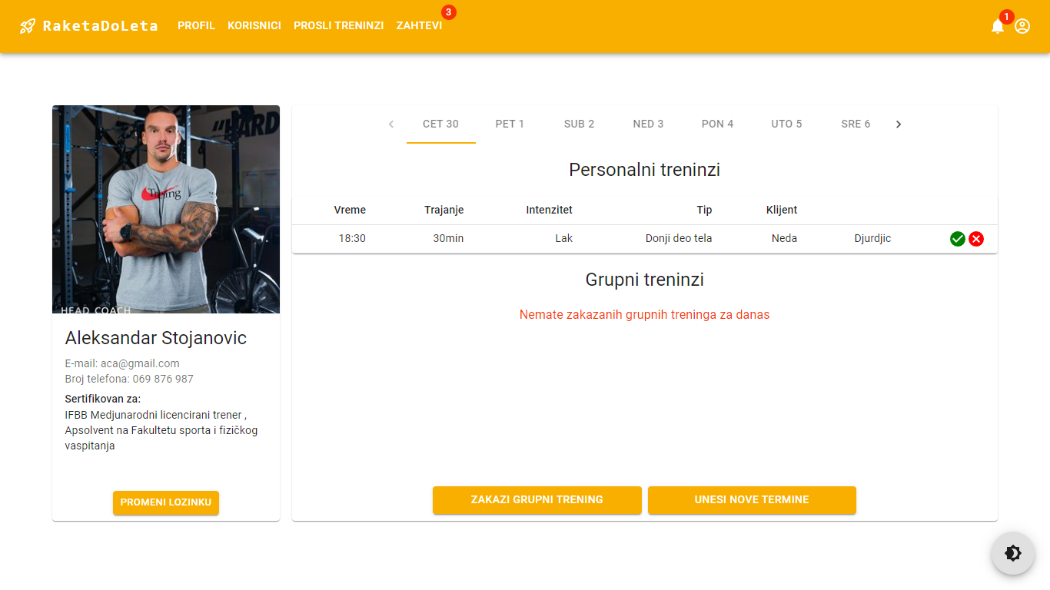

Klikom na dugme *Promeni lozinku* prikazuje se polje za unos stare lozinke, nakon klika na dugme *Ok* vrši se provera unete lozinke. U slučaju unete pogrešne lozinke, prikazuje se poruka o grešci. U slučaju unete ispravne lozinke, prikazuje se polje za unos nove lozinke, nakon klika na dugme *Ok* vrši se ažuriranje lozinke.

Kretanjem kroz tab sa datumima, treneru se prikazuje lista personalnih i grupnih treninga koje trener treba da održi tog dana.

## Zakazivanje grupnih treninga

Klikom na dugme *Zakazi grupni trening* otvara se forma za zakazivanje novog grupnog treninga, gde je potrebno uneti datum, vreme, intenzitet treninga, trajanje treninga, naziv, maksimalni broj članova i naziv usluge na koju se odnosi taj grupni trening.

Klikom na dugme *Potvrdi*, treneru se prikazuje poruka o uspešno zakazanom treningu, ili o grešci koja je nastupila prilikom zakazivanja treninga.

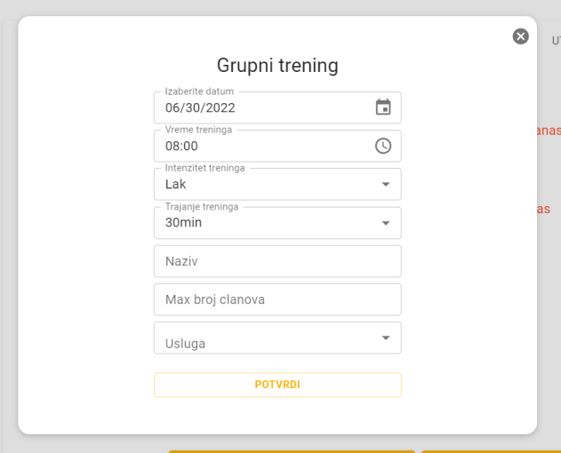

## Unos termina

Klikom na dugme *Unesi termine* otvara se forma za unos termina, gde je potrebno uneti datum i vremena termina. Predviđeno je da trener u toku radnog vremena ima 5 termina za personalne treninge, pa je forma tako i napravljena.   
Klikom na dugme *Potvrdi*, treneru se prikazuje poruka o uspešno unetom terminu, ili o grešci koja je nastupila prilikom unosa termina.

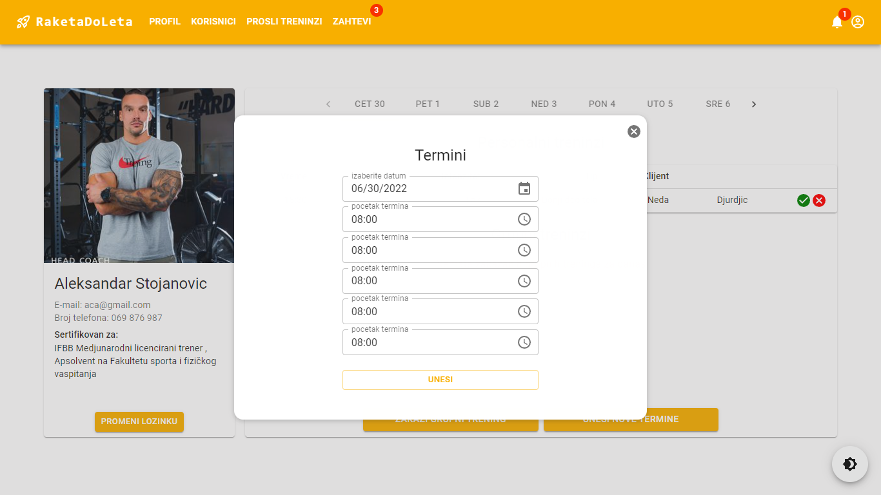

## Pregled korisnika

Klikom na dugme *Korisnici* treneru se prikazuje spisak klijenata kojima on drži ili je držao personalne treninge.

Klikom na dugme *Ukloni klijenta,* trener iz svoje liste klijenata uklanja označenog klijenta.

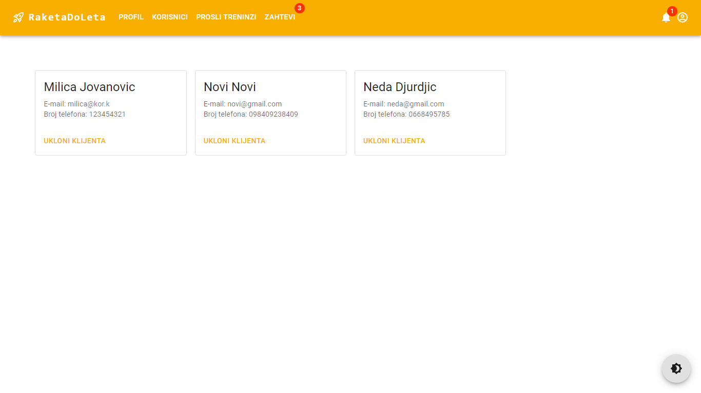

## Pregled prošlih termina

Klikom na dugme *Prosli termini* treneru se prikazuje spisak treninga koje su prošli (prošlo je vreme održavanja treninga), prikazuju se informacije o treningu i ime i prezime klijenta kome je trener održao personalni trening.

Klikom na , trening se označava kao odrađen, odnosno dodaje se u evidenciju za datog klijenta, a potom se brise.

Klikom na , trening se označava kao nije održan, odnosno klijent nije došao u zakazanom terminu i brise se.

Nakon štikliranja ili klikom na iks, treneru se prikazuje da je uspešno izvršeno ili da je došlo do greške prilikom izvršenja.

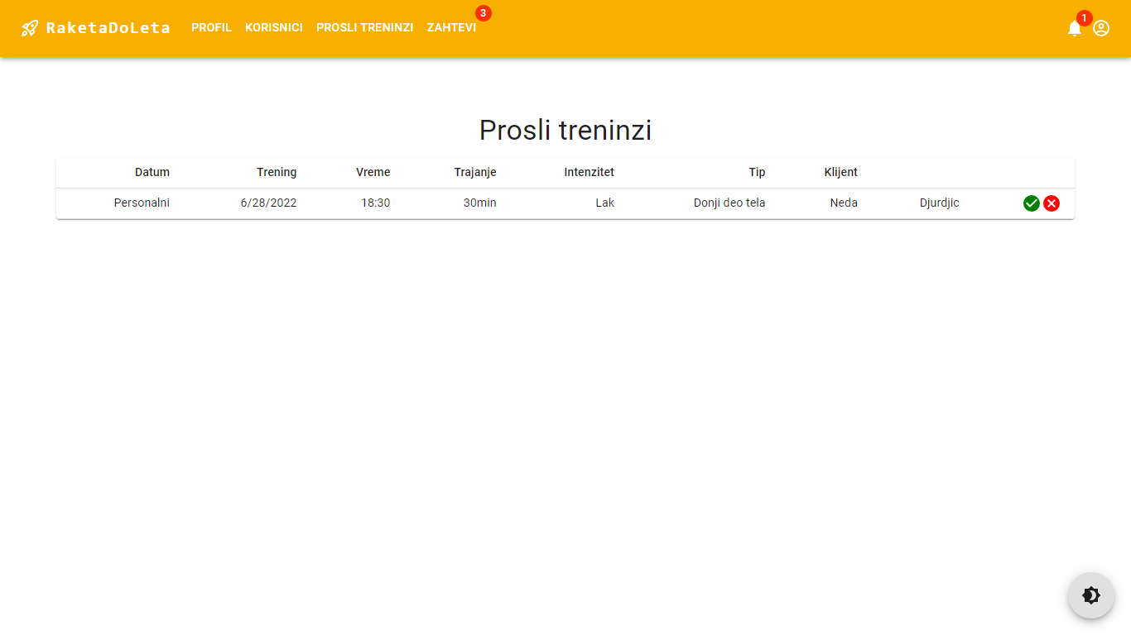

## Pregled zahteva

Klikom na dugme *Zahteva* treneru se prikazuje spisak zahteva za personalnim treninzima koji su upućeni njemu od strane klijenata. Trener može prihvatiti ili odbiti zahtev za treningom, iz njemu znanih razloga.

Klikom na otvarajuću karticu za pristigli zahtev, trener može videti evidenciju treninga sa tim klijentom, i na osnovu nekoliko prethodnih treninga može predložiti izmenu treninga ukoliko smatra da će trening tog tipa i intenziteta omogućiti brži i efikasniji napredak.

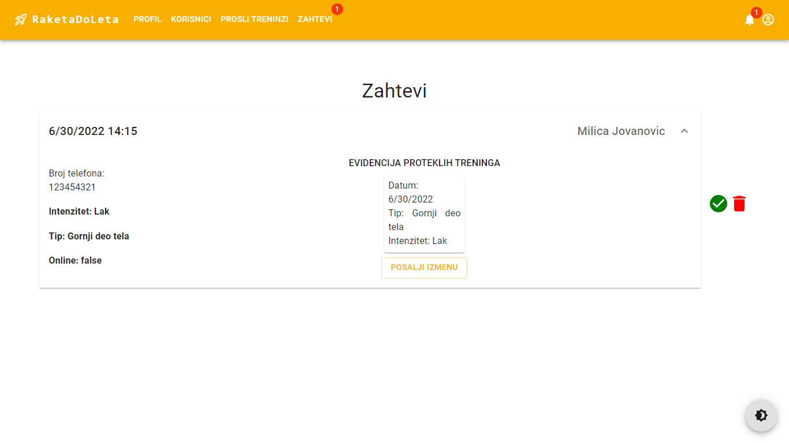

Klikom na dugme *Posalji izmenu,* treneru se otvara forma u kojoj će uneti tip, intenzitet i vreme trajanja treninga za koji smatra da bi bio prikladniji u odnosu na trening koji je sam klijent kreirao.

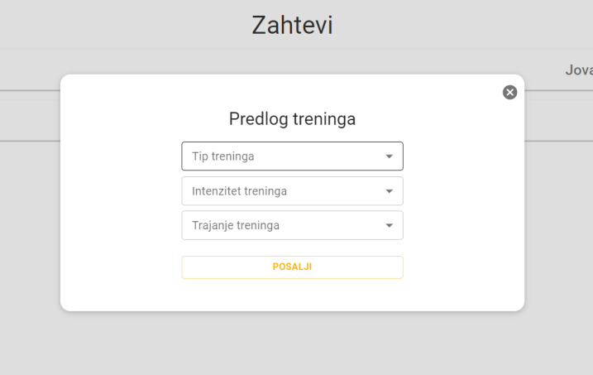

Klikom na dugme *Posalji*, trener šalje klijentu zahtev za izmenom treninga, koju klijent može da potvrdi ili odbije.

Klikom na zahtev za treningom se prihvata i trening se označava statusom Odobren.

Klikom na zahtev za treningom se odbija.

Nakon prihvatanja ili odbijanja treninga, treneru se prikazuje da je uspešno izvršeno ili da je došlo do greške prilikom izvršenja.

# Izgled i funkcionalnosti portala za upravu

Nakon prijavljivanja na portal (profil uprava) izgled stranice je sledeći:

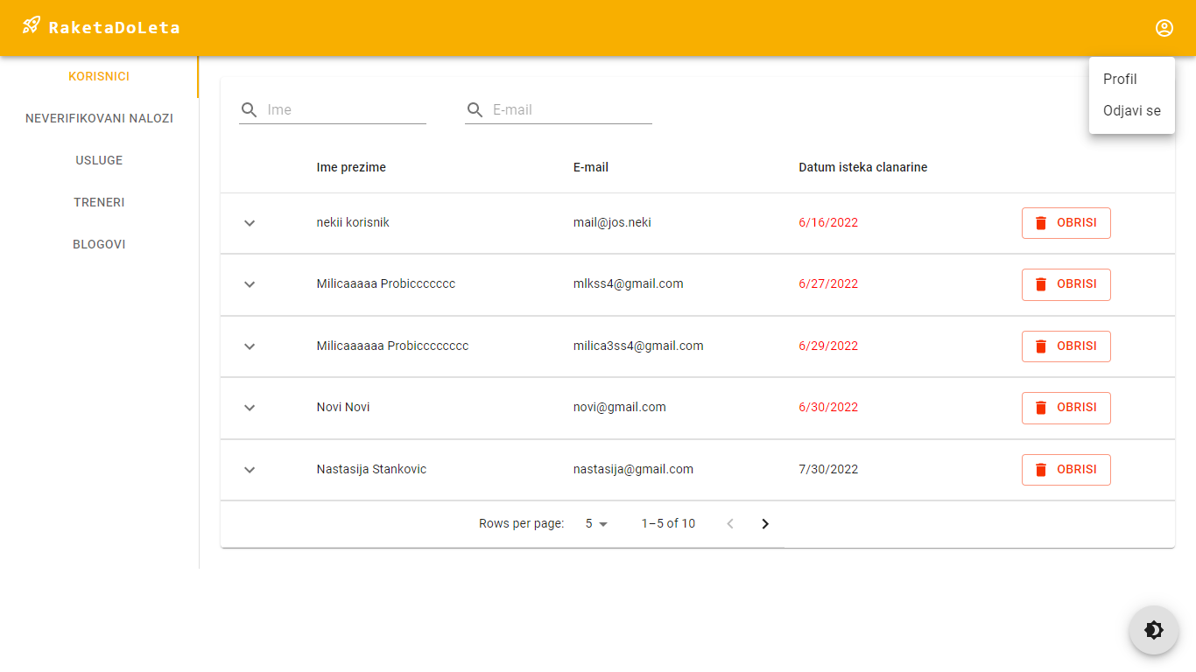

Klikom na dugme *Odjavi se* uprava se odjavljuje sa portala i prikazuje se početna stranica portala prikazana u slučaju 2.

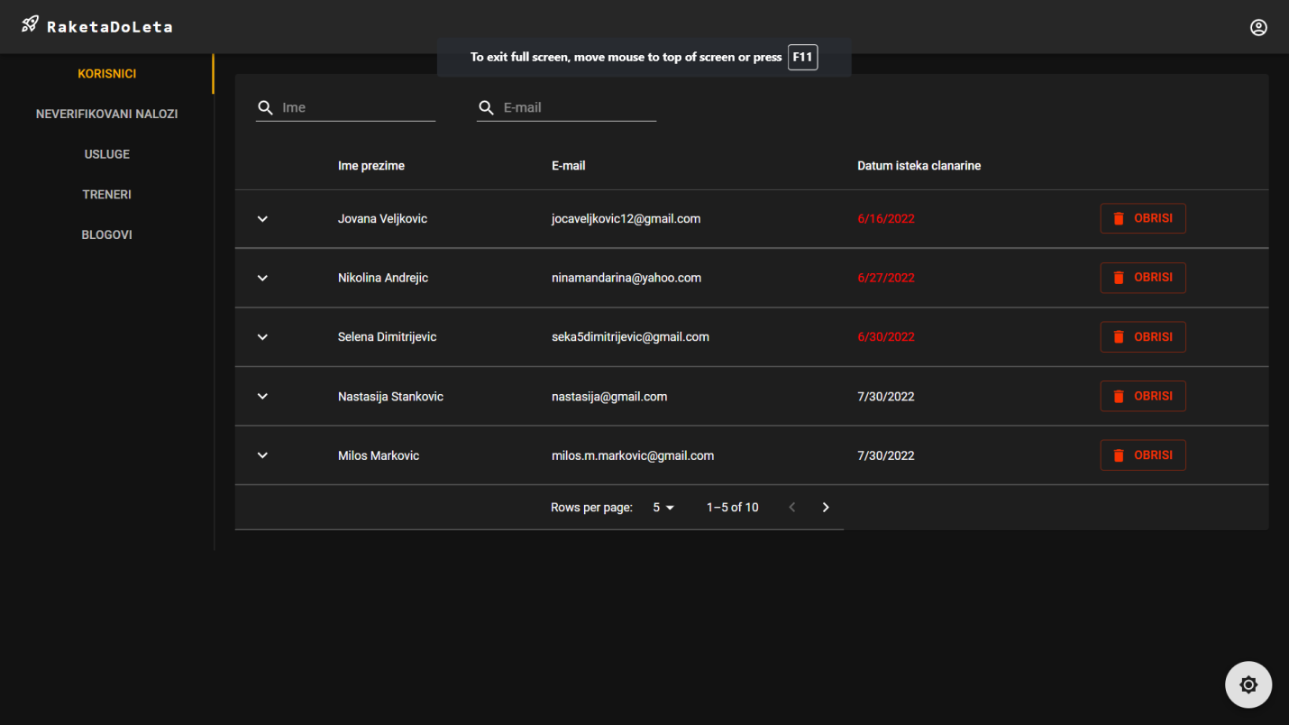

## Upravljanje korisnicima

Upravi se odabirom Korisnici prikazuje tabela sa korisnicima, pri čemu su oni sortirani po datumu isteka članarine, odnosno na vrhu su oni korisnicima kojima je članarina istekla ili uskoro ističe.

Uprava ima mogućnost brisanja korisnika klikom na dugme *Obrisi*, kao i pretraživanja korisnika po imenu i email adresi.

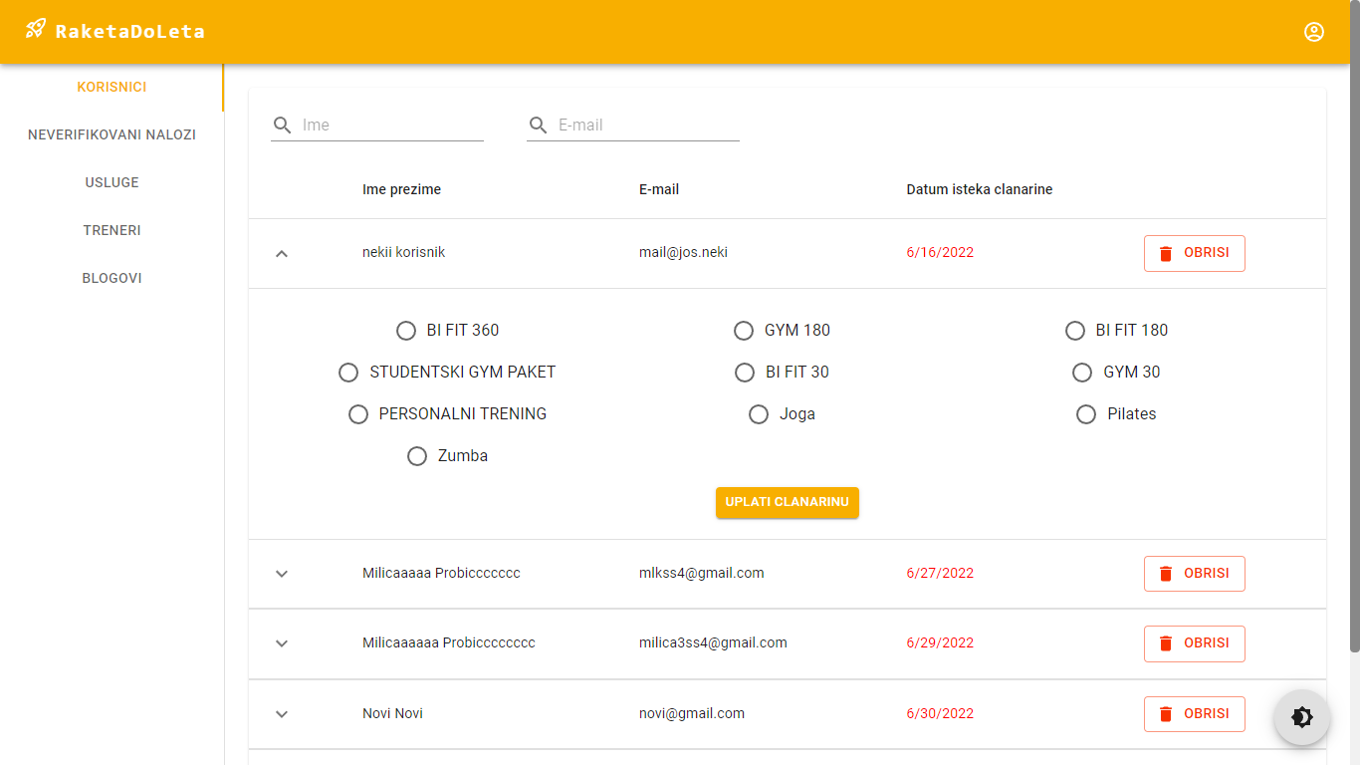

## Upravljanje neverifikovanim nalozima

Upravi se odabirom Korisnici prikazuje tabela sa neverifikovanim nalozima koju moze pretrazivati po imenu ili mejlu. Uprava ima mogućnost verifikovanja naloga korisnika, klikom na dugme *Verifikuj,* kao imogućnost brisanja korisnika klikom na dugme *Obrisi*.

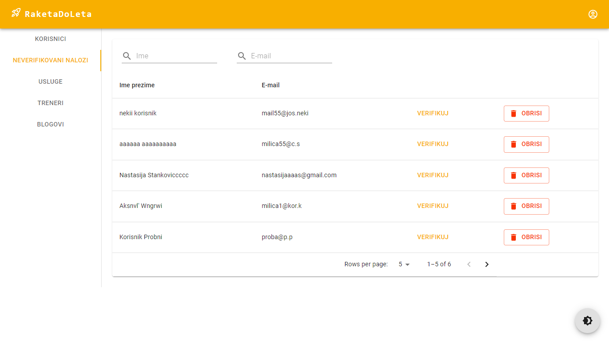

## Upravljanje uslugama

Upravi se odabirom *Usluge* otvara lista usluga koje nudi teretana.

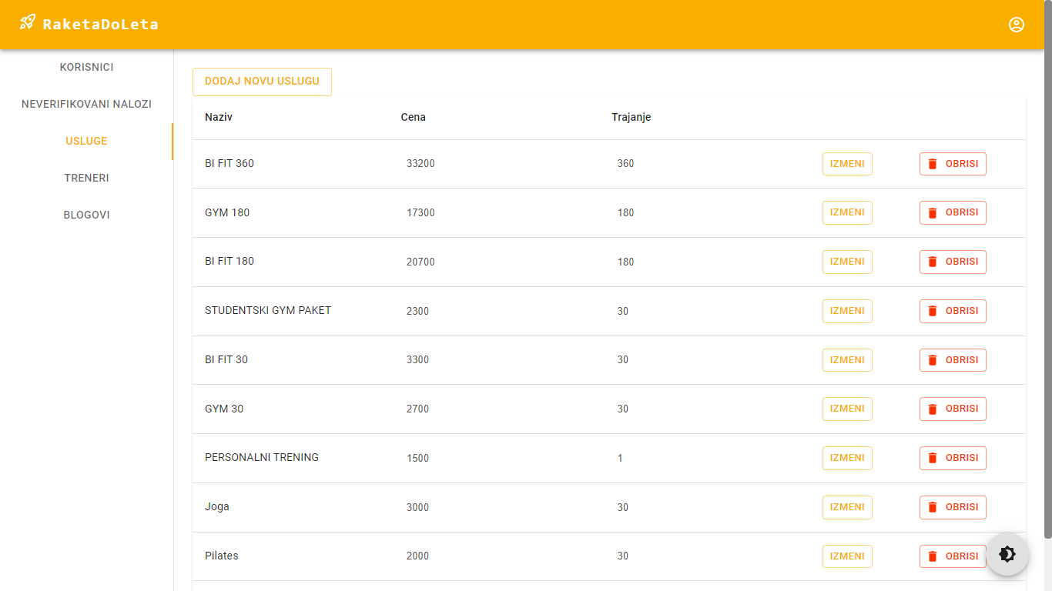

Dodavanje nove usluge se obavlja klikom na dugme *Dodaj novu uslugu* pri čemu se otvara forma za unos nove usluge. Popunjavanjem osnovnih podataka o usluzi, cene i trajanja članarine za uslugu. Selektovanjem checkbox-a *Grupni trening* otvara se mogućnost uploadovanja fotografija klikom na dugme *Choose Files.* Potvrdom na dugme *Unesi* uprava dodaje novu uslugu na portal, pri čemu se treneru vraća poruka o uspešno dodatoj usluzi ili o grešci koja se javila prilikom dodavanja usluge.

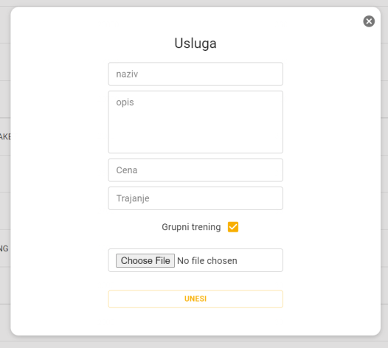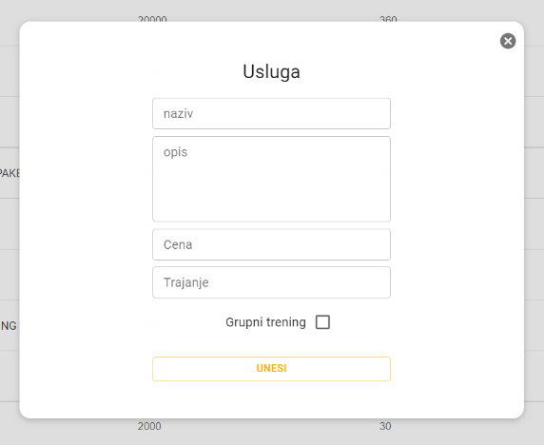

Uprava ima mogućnost izmene postojećih usluga. Izmena postojećih usluga se obavlja klikom na dugme *Izmeni*, pri čemu se stvara mogućnost izmene polja koja su već popunjena za označenu uslugu. Nakon klika na dugme *Ok*, upravi se vraća poruka o uspešno izmenjenoj usluzi ili o grešci koja se javila prilikom izmene usluge.

Uprava ima mogućnost brisanja postojeće usluge, koja se obavlja klikom na dugme *Obrisi*. Nakon klika na dugme *Ok*, upravi se vraća poruka o uspešno obrisanoj usluzi ili o grešci koja se javila prilikom brisanja usluge.

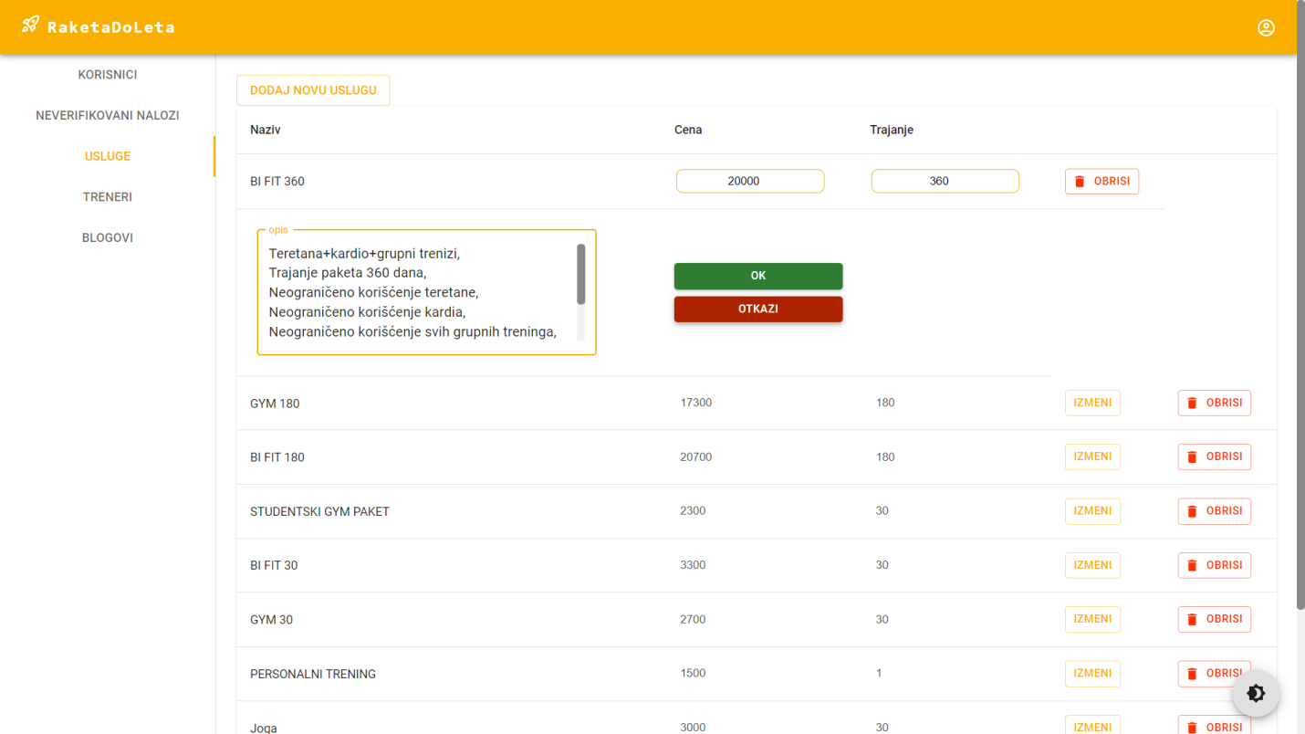

## Upravljanje trenerima

Upravi se odabirom Treneri prikazuje tabela sa trenerima zaposlenim u teretani. Omogućeno je pretraživanje trenera po imenu i prezimenu. Uprava ima mogućnost brisanja postojećeg trenera, koja se obavlja klikom na dugme *Obrisi*. Nakon klika na dugme *Ok*, upravi se vraća poruka o uspešno obrisanom treneru ili o grešci koja se javila prilikom brisanja trenera.

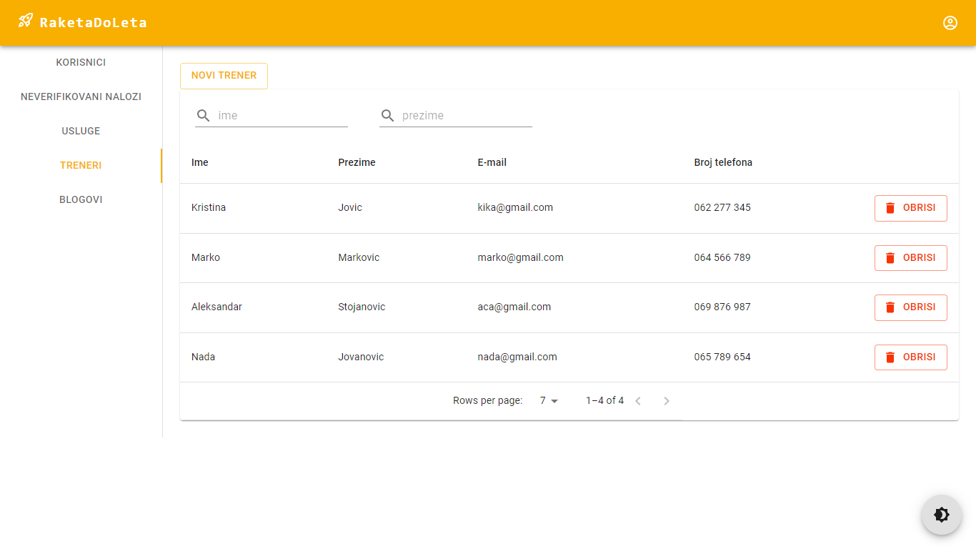

Dodavanje novog trenera se obavlja klikom na dugme *Novi trener* pri čemu se otvara forma za unos novog registrovanog korisnika, kao u 3.1., što predstavlja prvi korak prilikom dodavanja novog trenera. Nakon unetih podataka, klikom na dugme *Next,* otvara se forma koju treba popuniti informacijama o treneru(opis, iskustvo, sertifikati. Moguće je dodati i sliku novom treneru, klikom na dugme *Choose Files.* Takođe, trener može biti dodat i za grupne treninge selektovanjem checkbox-a *Drzi grupne treninge.* Potvrdom na dugme *Finish* uprava dodaje novog trenera, pri čemu se upravi vraća poruka o uspešno dodatom treneru ili o grešci koja se javila prilikom dodavanja trenera.

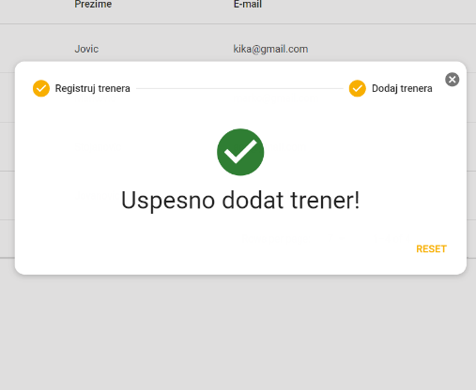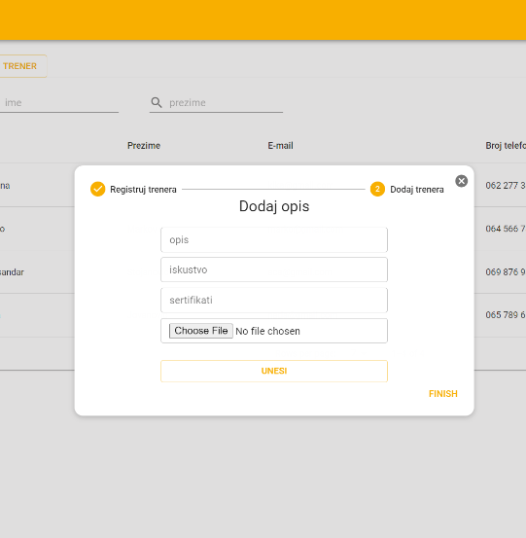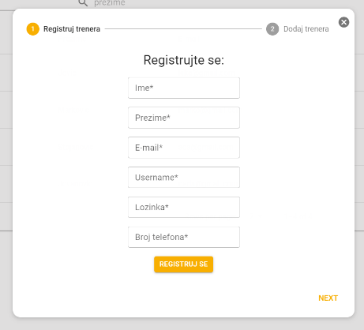

## Upravljanje blogovima

Upravi se odabirom *Blogovi* otvara lista blogova. Omogućeno je pretraživanje blogova po naslovu i tagu.

Uprava ima mogućnost brisanja postojećeg bloga, koja se obavlja klikom na dugme *Obrisi*. Nakon klika na dugme *Ok*, upravi se vraća poruka o uspešno obrisanom blogu ili o grešci koja se javila prilikom brisanja bloga.

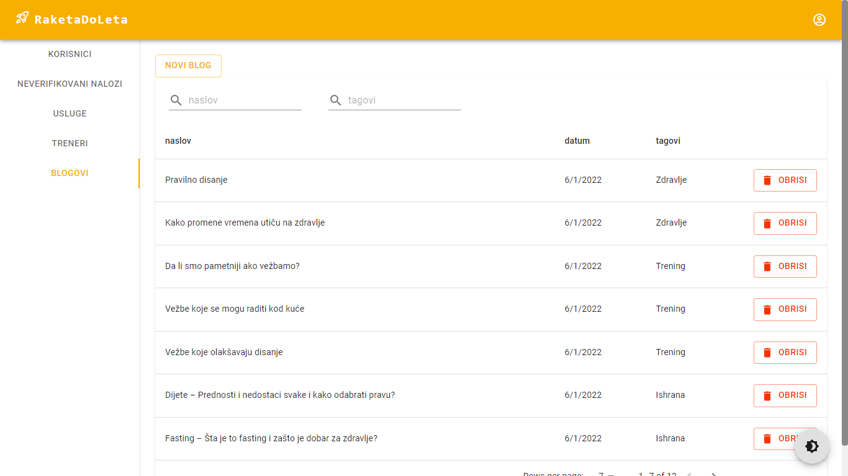

Dodavanje nove usluge se obavlja klikom na dugme *Novi blog* pri čemu se otvara forma za unos novog bloga, koja sadrži polja za unos podataka o blogu, naslova, odabira taga, opisa i uploadovanja fotografije. Potvrdom na dugme *Unesi* uprava dodaje novi blog na portal, pri čemu se upravi vraća poruka o uspešno dodatom blogu ili o grešci koja se javila prilikom dodavanja bloga.

